經濟部暨所屬機關因公出國人員報告書
（出國類別：其他）

參加印尼山加山加礦區技術委員會及商務會議報告書

服務機關：台灣中油公司探採事業部
姓 名：沈士傑
職 稱：工程師
派赴國家：印尼雅加達
出國期間：97年5月7日至5月10日
報告日期：97年8月5日
摘 要
一、2007年天然氣產量比較：
二、2007年至2008年第一季新井鑽探結果：
(一)水平鑽井：六口水平井估計新增天然氣蘊藏量共約37.8 BCF (約10.7億立方公尺)。
(二)Cluster Wells： Cluster井每單位MCF發現成本約0.7~0.9美元。
(三)Grid Based Drilling：增加天然氣蘊藏量24 BCF (約6.8億立方公尺)。每單位MCF發現成本約0.99美元。
(四)Fracturing：進行液裂但液裂是否合乎經濟效益，仍有待加強研究。
三、2008年油氣產量預估及工作預算:
(一)2008年展望天然氣生產461mmcfd,原油/凝結油產量15548bopd.
(二)IJV預算修正為276.5百萬美元。
四、2008年面臨的挑戰：
(一)未來VICO如何適時取得2座合適鑽機加入山加山加礦區的鑽探行列，是相當大的挑戰。
(二)如何鑽穿已經涸竭的淺層，能夠安全地避免漏泥問題，進而順利開發深層的油氣，亦是相當大的挑戰。
(三)煤層氣(CBM)開發潛能。
五、未來探勘工作
(一)確認Mutiara East Flank斷層封閉或地層封閉機制，再重新布局該地區探勘工作。
(二)重新處理解釋震測資料為當前Kumala的首要探勘工作。
(三)Semberah East Flank開發確認。
(四)Tanjubg Wira氣田開發確認。
六、商務會議︰
(一)商務協商要項。
(二)向第三者購氣之基本原則。
(三)印尼國內供氣問題。
(四)煤層氣開發問題。
目 次

頁次
壹、前言 3
貳、礦區技術委員會會議 3
參、IJV商務(Commercial Meeting)會議 7
肆、結語 13
參加印尼山加山加礦區技術委員會及商務會議報告
壹、前言
中油公司於1990年以OPICOIL子公司名義投資印尼山加山加礦區，此礦區PSC合約至2018年8月7日結束，為投資績效良好礦區之一，2008年5月經營人召開技術委員會及商務會議，中油公司派員參與，以達監督之目的。
貳、礦區技術委員會會議
一、2008年印尼山加山加礦區TCM會議於2008年5月8日在印尼雅加達VICO公司會議室舉行，由VICO技術副總經理Craig Stewart主持。會議出席人員名單如附件一。
二、會議報告摘要如下：
  - 2007年油氣產量比較：
2007年預算書中所預估期之2007年平均天然氣日產量為475 MMCF (約13.5百萬立方公尺) ，原油和凝結油為13,700桶；而2007年實際日產量天然氣為474 MMCF (約13.4百萬立方公尺)，原油和凝結油為15,600桶。天然氣實際日產量大致符合預估量，原油和凝結油則超出預估量。
  - 2007年至2008年第一季新井鑽探結果：
    - 水平鑽井：2007年迄今VICO已完成Nilam-228H、230H、238H、240H、244H及Semberah-77H等6口水平井，累計鑽井費用約51.296百萬美元，新增天然氣可採蘊藏量約37.8 BCF(約10.7億立方公尺)，平均每單位MCF發現成本約1.36美元。其中Nilam-240H完水平井氣層壓力僅為800 psi，比預期的2,000 psi低許多，顯示該生產層已近枯竭；Nilam-244H水平井大量產水，可能鑽遇含水層，VICO已計畫放棄水平區段，擬在垂直井孔中於淺層完井生產；其他水平井之表現尚符合預期。
    - Cluster Wells：2007年2月VICO完成Nilam-231、232、233等第一組Cluster Wells，增加天然氣蘊藏量14.8 BCF (約4.2億立方公尺)；2008年1月VICO再完成Nilam-239、241、242、243等第二組Cluster Wells，新增天然氣蘊藏量14-15 BCF (約4.2億立方公尺)。Cluster井每單位MCF發現成本約0.7-0.9美元，比山加山加礦區平均發現成本1.18美元為低，算是相當成功的計畫。
    - Grid Based Drilling：2007年迄今VICO完成Mutiara-86、87、88、89、90、91、92、94、95等9口Grid Based Wells，發現多層新油氣層，增加天然氣蘊藏量24 BCF (約6.8億立方公尺)，每單位MCF發現成本約0.99美元，亦比山加山加礦區平均發現成本1.18美元為少。
    - Fracturing：2007年迄今已進行Nilam-235、236、237、031ST等4口井液裂作業，液裂後產量雖稍有增加，但並不合乎經濟效益。BP液裂專家Martin Rylance認為目前使用的Water-based Fracturing Fluid可能造成Formation Damage，正在研究更換以Diesel/Saraline為Fracturing Fluid之可行性。
  - 2008年油氣產量預估及工作預算：

 | 2008年  全年預算 | 2008年第一季  當前展望
油氣產量預估
天然氣 (MMCFD) | 485 | 461
原油/凝結油 (BOPD) | 11,000 | 15,548
資本支出預算 (百萬美元)
開發井費用 (註) | 226.8 (41V+4H+2C) | 220.0 (34.5V+3H+3C)
探勘井費用 (註) | 8.8 (1E) | 8.4 (1E)
修井/維護費用 | 26.4 | 26.0
Deliquification | 0.7 | 0.7
井口設備及壓縮機等 | 19.6 | 19.1
研究工作及其他 | 2.3 | 2.3
總計 | 284.6 | 276.5
註：V為垂直井，H為水平井，C為Cluster井，E為探勘井。

  - 2008年面臨的挑戰：
    - 由上列2008年油氣產量預估的表格來看，自2008年初以來，天然氣實際平均日產量(461 MMCF)已嚴重落後2008年預算的預估量(485 MMCF)，其主要原因為2008年初僅有3座鑽機從事鑽探工作，迄今僅完成開發井8口，與2008年預算使用5座鑽機於第一季完成開發井14口有很大落差，故無法如期加速產能復甦計畫。雖然VICO已於2008年2月及5月間分別取得第4部A-5鑽機及第5部A-14鑽機，但臨時加入的第5部鑽機馬力太小(750HP)，緩不濟急。因此，未來VICO如何取得適合的鑽機加入山加山加礦區的鑽探行列，以加速產能復甦計畫，對目前緊繃的鑽機市場而言，是相當大的挑戰。2008年天然氣實際日產量與預估量之比較如附件二。
    - 雖然Mutiara礦區的Grid Based Drilling計畫成效相當不錯，VICO迄今發現多層新油氣層，增加天然氣蘊藏量24 BCF (約6.8億立方公尺)，按理應該可以向礦區南部繼續推展鑽進，但是近年來Mutiara南部地段遭到大面積的煤田開採，造成井坪土地的取得相對困難及昂貴，對人員通行和管線維護也是相當大的挑戰。
    - 最近VICO注意到山加山加礦區煤層氣(CBM)的開發潛能，初步認為山加山加礦區有一半以上面積其地下埋藏有數十至數百英呎厚度的煤層，深度介於1,000-5,000英呎之間，以目前高氣價市場而言，適合開發煤層氣。針對本礦區煤層的低滲透率特性(約5md)，如果技術上證實可行，VICO粗估在未來30年內可鑽達2千多口開發井(80-acre spacing)，可採天然氣高達6 TCF(約1千7百億立方公尺)。對本案煤層氣的開發，除了技術可行性是一大考驗外，有關油氣與煤礦的產權歸屬等法律規章仍尚缺乏，地表使用權是否與煤田開採、棕櫚油林地、養蝦場及村莊有衝突，山加山加礦區PSC合約將於2018年到期是否可以延長，及煤層氣可否准以LNG方式外銷或必須先以低價供應國內市場等問題之解決，也是相當大的挑戰。
  - 未來探勘工作
    - 2006年8月VICO在Mutiara East Flank完成MEF-1探井，估計可採量為8 BCF (約2.3億立方公尺)，是相當成功的探勘井。2007年3月VICO繼續鑽鑿第二口探井MEF-2，由於斷層封閉有問題，可惜未能鑽獲油氣。鑒此，VICO認為宜重新解釋CRS震測資料，以確認Mutiara East Flank斷層封閉或地層封閉機制，再重新布局該地區探勘工作。經過一年多來的研究，VICO於本次TCM中提出第三口探井MEF-3井位，計畫在2008年第三季開鑽，以進一步測試Mutiara East Flank開發潛能。
    - 由三維震測資料顯示，位於油氣豐富的Lampake 背斜東翼逆斷層下盤存在Kumala Prospect (原稱為Buaya Besar)，其主要目標層為D至G及高壓I層等重置的河道砂層，是周圍礦區重要的生產層。依鄰近礦區井控及產能推斷，Kumala Prospect之油氣充注、砂岩品質、頂部密封、及側向密封皆不是問題，唯斷層封閉具有風險。目前BP因為全球探勘策略優先順序的考量，表示不參加Kumala Prospect探勘，因此ENI、OHI及UGO擬以Sole Risk方式於2008年第四季鑽井。
    - 利用二維震測資料，VICO曾經在Semberah East Flank鑽鑿三口探井，其中Sem-1井生產了13.2 BCF (約3.7億立方公尺)，Sem-20井鑽遇了多層具油氣徵之砂岩。Semberah East Flank與Mutiara East Flank類似，VICO擬於2008年第三季鑽探Sem-20 offset井，計畫進行offset VSP以測試Sem-20井附近的砂岩分佈，作為開發Semberah East Flank的參考。
    - 山加山加礦區東北角曾於1978年發現Tanjung Wira氣田，當時TGW-1發現井在12,230英呎深度鑽獲15英呎的淨油氣，經測試日產量為6.2 MMCF(約17.6萬立方公尺)，預估可採蘊藏量為6.6 BCF(約1.9億立方公尺)。以當時山加山加礦區初期的大幅產量及低微氣價而言，Tanjung Wira氣田自然不被列入開發對象，但在今日的高昂氣價及礦區產能不足的現實考量下，VICO擬重新評估Tanjung Wira氣田的開發可行性，並計畫於2009年進行鑽探。
    - 另外，經營人於1988年在Semberah礦區西側6公里處發現Prangat-2氣井，在井下11,303英呎鑽獲40英呎的淨氣層，經測試日產量為2.1 MMCF(約6萬立方公尺)，預估可採蘊藏量為11.5 BCF(約3.3億立方公尺)，VICO亦擬於2009年重返該地區進行鑽探工作。
參、IJV商務(Commercial Meeting) 會議
本次會議於2008年5月9日假經營人 VICO 會議室舉行，與會人員名單及會議議程如附件三、四。首先由VICO Marketing/Legal Vice President, Paolo Svara主持，報告事項及重點概述如下：
- Commercial Update：
  - 天然氣供應短缺之最新狀況：
2008年 LNG合約供應船數353艘，經協商減量後為317艘，短缺36艘，根據4月份預測短缺部份將為38~39艘。IJV 2007年10月份 OCM 預測2008年平均日產天然氣 (Well Head Gas) 為485MMCF，目前可能僅461MMCF；2007年10月 OCM 與目前預測 LNG 銷售船數及2010~2018年Bontang LNG廠之生產量預測值如附件五、六。估計2008~2010年短缺之 LNG船數為99艘，而去年10月預測值為86艘。
  - Commercial 協商之要項：
    - 日本西方天然氣買者續與Bontang 廠協商，有關2011年延長合約之承購量及交貨問題。按IJV因氣源不足，不參加延長合約之供氣量。
    - Badak IV LNG 售氣合約減量之協商：
本合約日本買者同意將2007~2008年短缺之LNG船數延至2011~2013年補足，至於運輸船隻呆滯之費用問題仍續協商中。
    - KOGAS LNG 售氣合約減量之協商：
韓國買方同意2007年短缺之6艘 LNG 延至2011~2012年補齊，運輸船隻呆滯之費用續協商中；另外有關2008~2010年短缺部份尚待 BPMIGAS 方面之意見。
    - CPC 同意將2007~2010年短缺之船數視為〝Pure Drops〞，即由合約量扣減而未來不需補齊。惟呆滯之運輸船隻費用續協商中。
    - 為減少費用，NGS 香港辦事處已經關閉，其業務改由在日本大阪之辦事處兼辦。
- PFP/Balancing Agreement：
- PFP－向第三者購買 LNG 協議之基本原則：
Pay for Production（PFP）乃各PSC 與 Pertamina於2006年6月15日簽屬之協議，由於係一項新的機制，在執行上乃遭遇困難。目前各年度 PFP 之進度如下：
  - 2006年 Final Producers Percentage 已經各PSC 及Pertamina 簽署，惟仍待BPMIGAS 最後之簽字。BPMIGAS主管人員對該協議仍未進入情況，且 BPMIGAS 最高主管最近因生產績效不佳而被更換，上述文件之簽署將會拖延。本公司代表已詢問多次，經營人答覆無從預測，但希望最近能獲簽准。
  - 2007年 Final Producers Percentage 仍在研議中。
  - 2008年 Final Producers Percentage之預測值現正傳送各 PSC 簽字中。
今年四月份各 PSC 經營人及 BPMIGAS 主管人員舉辦一場 Workshop 以利未來決定 Final Producers Percentage 之階段時程表。
- 替代 TOTAL 補產200BCF 天然氣之可能性：
根據2006年簽訂之 PSC Balance Agreement ，IJV 過去由 TOTAL 代產之天然氣200BCF ，可於2010年開始逐年補產；惟依約應於2008年7月1日告知 TOTAL 是否有能力生產上述之天然氣。經營人考量以目前礦區之生產能力，認為增產有問題，故可能需放棄補產上述天然氣量，但可能與 TOTAL研商其他補產之氣量與方式。有關 IJV 未來生產量與合約量之比較表如附件六。
- Hydrocarbon Allocation 議題之進展：
IJV提出以熱值計算產量之要求，目前暫時擱置，因 TOTAL及 Chevron-Texaco仍不支持。
- 國內供氣問題：
  - KFP-3及 KDM 合約之續約：
KFP (肥料廠)及 KDM (發電廠)供氣之續約，各 PSC 均未表同意，惟政府仍要求續與供氣。 IJV因 LNG 之供氣不足，以目前情況不需供氣，未來若 IJV 有多餘之供氣能力，其每日最高供氣量將不超出3MMCF。
  - KPI、KMI 及 KDM 之氣價修訂：
因油價上昇，上述工廠均紛紛要求修改氣價公式。由於國內氣價一向不高，各 PSC 經營人將以減量及冬季不供氣 (要求工廠之維修訂在冬季 LNG 供應高峰期間) 之策略，因應計價之修正。
  - 購買 SEMCO (Third Party)天然氣之合約：
IJV可望於近日與礦區內擁有淺層天然氣權益之 SEMCO 公司，簽署購氣合約，賣方將由 Pertamina 代表。上述氣量將以 Semberah 氣田燃料用氣之名義購入，氣價$5.9/MMBTU，氣量為15MMCFD (熱值為1,050MMBTU/MCF) ，為期214天，由2008年6月1日開始。由於係以燃料用氣之名義購入，故可以費用之方式支出。Cash Call估計為20百萬美元；本公司負擔部份為4百萬美元(包括 Upchurch 部份)。
- 煤層氣之開發：
  - 煤氣層工業之回顧：
    - 成熟之生產技術。
    - 目前全球煤層氣之日產量為6BCF，大部份為美國。
    - 加拿大、澳大利亞、印度及中國正積極開發中。
    - BP 自1976年即開始商業化之生產。
    - BP 具有30年之生產經驗，曾評估過15個盆地，其中3個已開發生產。
    - BP 在美國 San Juan盆地之生產量為650MMCFD，共有1,260生產井，累計產量達3.5TCF。
IJV因有 BP合夥公司，故可利用其經驗開發礦區具潛能之煤層。
  - Sanga Sanga 礦區煤層氣開發目標：
    - 2010年開始生產
    - 於2015年達到日產量500MMCF，為期20~30年
    - 鑽2,000口生產井
    - 投資金額50億美元
    - 估計蘊藏量為6TCF
  - 本礦區具備之優勢：
    - 成熟之礦區具豐富之地質資料，不需再花錢探勘，可省下1億美元及約3年之探勘期。
    - 已具備生產管線及設備，省下約10億美元及5年以上之建設時間。
    - 已有 Bontang LNG廠。
    - IJV 本身在印尼生產油氣，有30年以上之之歷史技術及管理均屬上乘，且合夥公司 BP 有豐富之經驗。
  - 不確定之因素：
    - 開發方面之風險：
(1)若滲透率太低(≦1MD) ，不足以開發。 (2)未飽和天然氣，則需較長之抽水期。 (3)廢水之處理 。(4)鑽井及生產費用。
    - 目前印尼政府對煤層氣之開發尚無一套可循之政策。
    - 礦區內擁有很多之煤礦開採業者、棕櫚業者、村落及養蝦業者，未來生產將面臨地面使用權問題。
    - 未來是否延長 PSC 或申請新的 PSC。
    - 所產天然氣是否供應 LNG 廠或供應國內用氣。
  - 未來工作要項：
    - 2008年完成技術及經濟方面之評估，印尼政府有關政策之研究。
    - 2009~2010年，利用Mutiara 現有井下及地質資料作研究，包括：
  - 生產井、天然氣及伴產水的產量
  - 完井資料
  - 最佳井距研究
  - 廢水處理方式
  - 抽取天然氣方式
  - PSC 立約之研究
  - 探討 LNG 銷售合約
    - 2010年以後
      - 獲得合夥公司及 BPMIGAS 之同意進行某大型煤層氣之開發
      - 提出開發計畫
      - 進行階段性鑽井及生產
      - 完成 LNG 銷售合約之簽訂
    - PSC 及有關議題之探討
煤層氣商業條款 進行諮詢中
      - 與政府之分擘比 55:45
      - 成本回收 100%
      - 稅率 44%
      - 國內天然氣供氣義務 25%但需先回收沉沒成本 (Sunk cost)
    - 印尼政府目前之觀點
      - 煤層氣不屬目前 Sanga Sanga PSC 合約中所定義之碳氫化合物
      - IJV 在現有 PSC架構下無權開發煤層氣
    - 經營人之觀點
煤層氣應視為現有 PSC 定義之氣態
- P. T. Badak 之經營現況：
- 工安方面
    - 自2006年12月8日起至2008年4月，累積12.1百萬工時無 Lost Time事故。
    - 行車事故，2008年至今有8 件。
- LNG 營運效率評估
由於產量減少，天然氣可由目前的8個 Train 減至7個 Train 來生產，所節省的蒸氣 (用來推動 Turbine ) 費用價值相等於每年0.9艘 LNG 量。
- 其他重要事項
  - 多項勞工方面問題仍待協商。
  - LNG 製造廠 ( Train )的長期營運風險評估。
  - 印尼政府希望將 P.T. Badak 由 Non-Profit 轉為盈利機構，此舉與當初各 PSC 與印尼當局設廠的目的不符，有待密切觀察政府未來舉動。
- 結論：
2006年PFP Final Producers Percentage 雖經各 PSC 及Pertamina簽署同意，惟 BPMIGAS 因主管單位仍未進入情況，且對 TOTAL 代產之利潤分配仍有疑慮，故遲未能簽字。
肆、結語：
國際能源短缺油氣價格高漲之際，本礦區之投資益凸顯前人之高瞻遠矚，為國外探勘之永續經營計，應嚴選標的，果斷決定。
目前印尼投資環境與南美洲比較有相對較小的政治風險，建議加強對印尼投資。
附件一

VICO – INDONESIA JOINT VENTURE
Technical Committee Meeting
Thursday, 8 May, 2008

Attendees

Nico Kanter BP Indonesia
David Mills BP Indonesia
Mike Short BP Indonesia
I Made Suyasa BP Indonesia

Claudio Morsetti Eni Indonesia
Sergio Laura Eni Indonesia
Antonio Sivaro Eni Indonesia
Vincent Soetedja Eni Milan

Thomas Cheng OPICOIL Houston
Tony Chien OPICOIL Houston
Yii Wen Lin OPICOIL Jakarta
Shih-Chieh Shen OPICOIL Taipei

Kenji Yanagisawa UGO Tokyo
Satoshi Endo UGO Tokyo
Harry Sudarmono LNG Japan
Shigeru Mitsuya JAPEX Jakarta
Moto Hyodo JAPEX Jakarta
Tetsuo Fukuhara JAPEX Jakarta

附件二

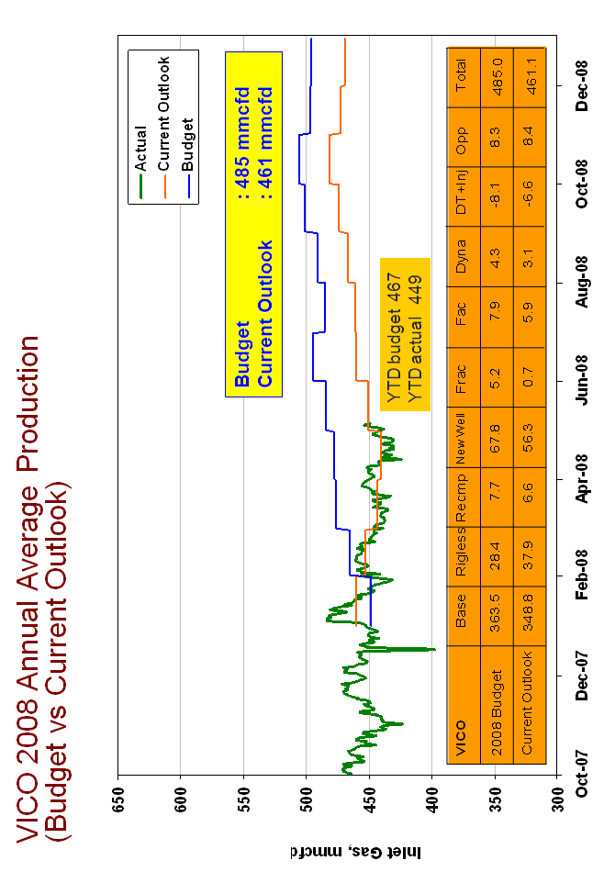
附件三

VICO – INDONESIA JOINT VENTURE
Technical Committee Meeting
Monday, May 9, 2008

Attendees

David Mills BP Indonesia

Tony Chien OPICOIL Houston
Thomas Cheng OPICOIL Houston
Shih Chieh Shen OPICOIL Taipei
Mr. Bill Y. W. Lin OPICOIL Jakarta Office

Claudio Morsetti Eni Indonesia
Toby Grayson Eni Indonesia
Sergio Laura Eni Indonesia

Satoshi Endo UGO Tokyo
Shigeru Mitsuya JAPEX Jakarta
Moto Hyodo JAPEX Jakarta
Tetsuo Fukuhara JAPEX Jakarta
Harry sudarmono LNG Japan Jakarta

附件四
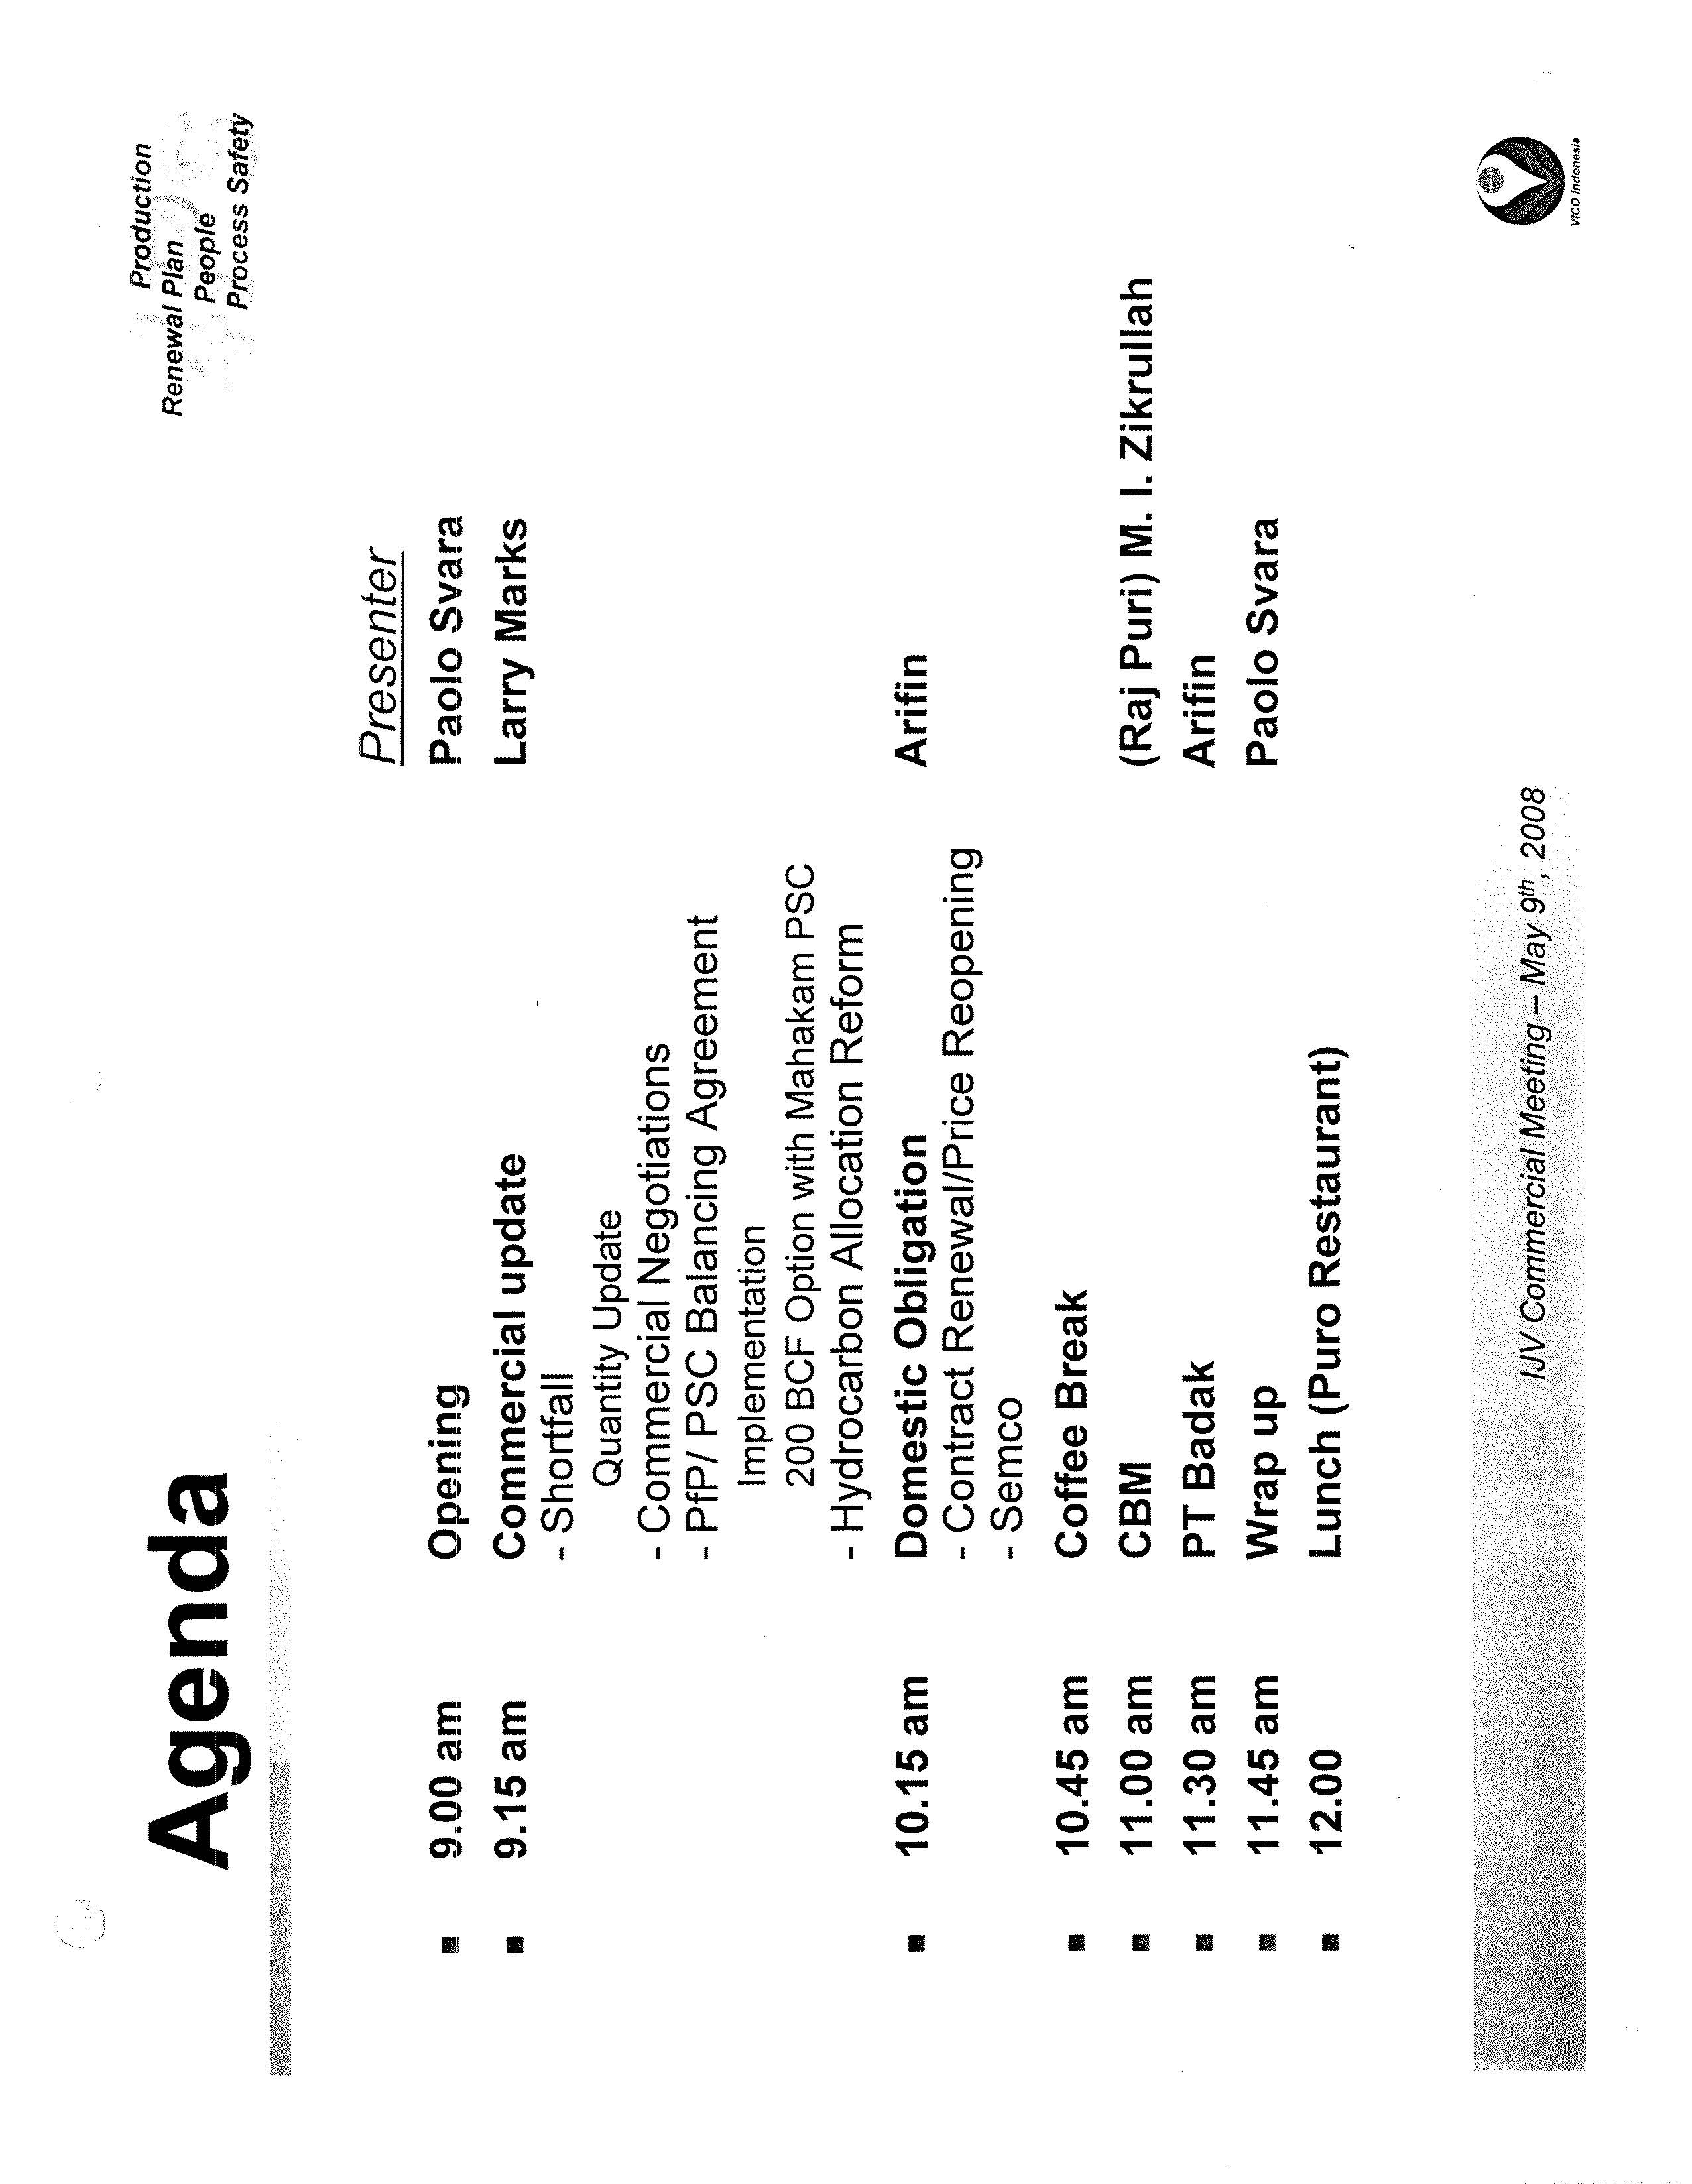
附件五
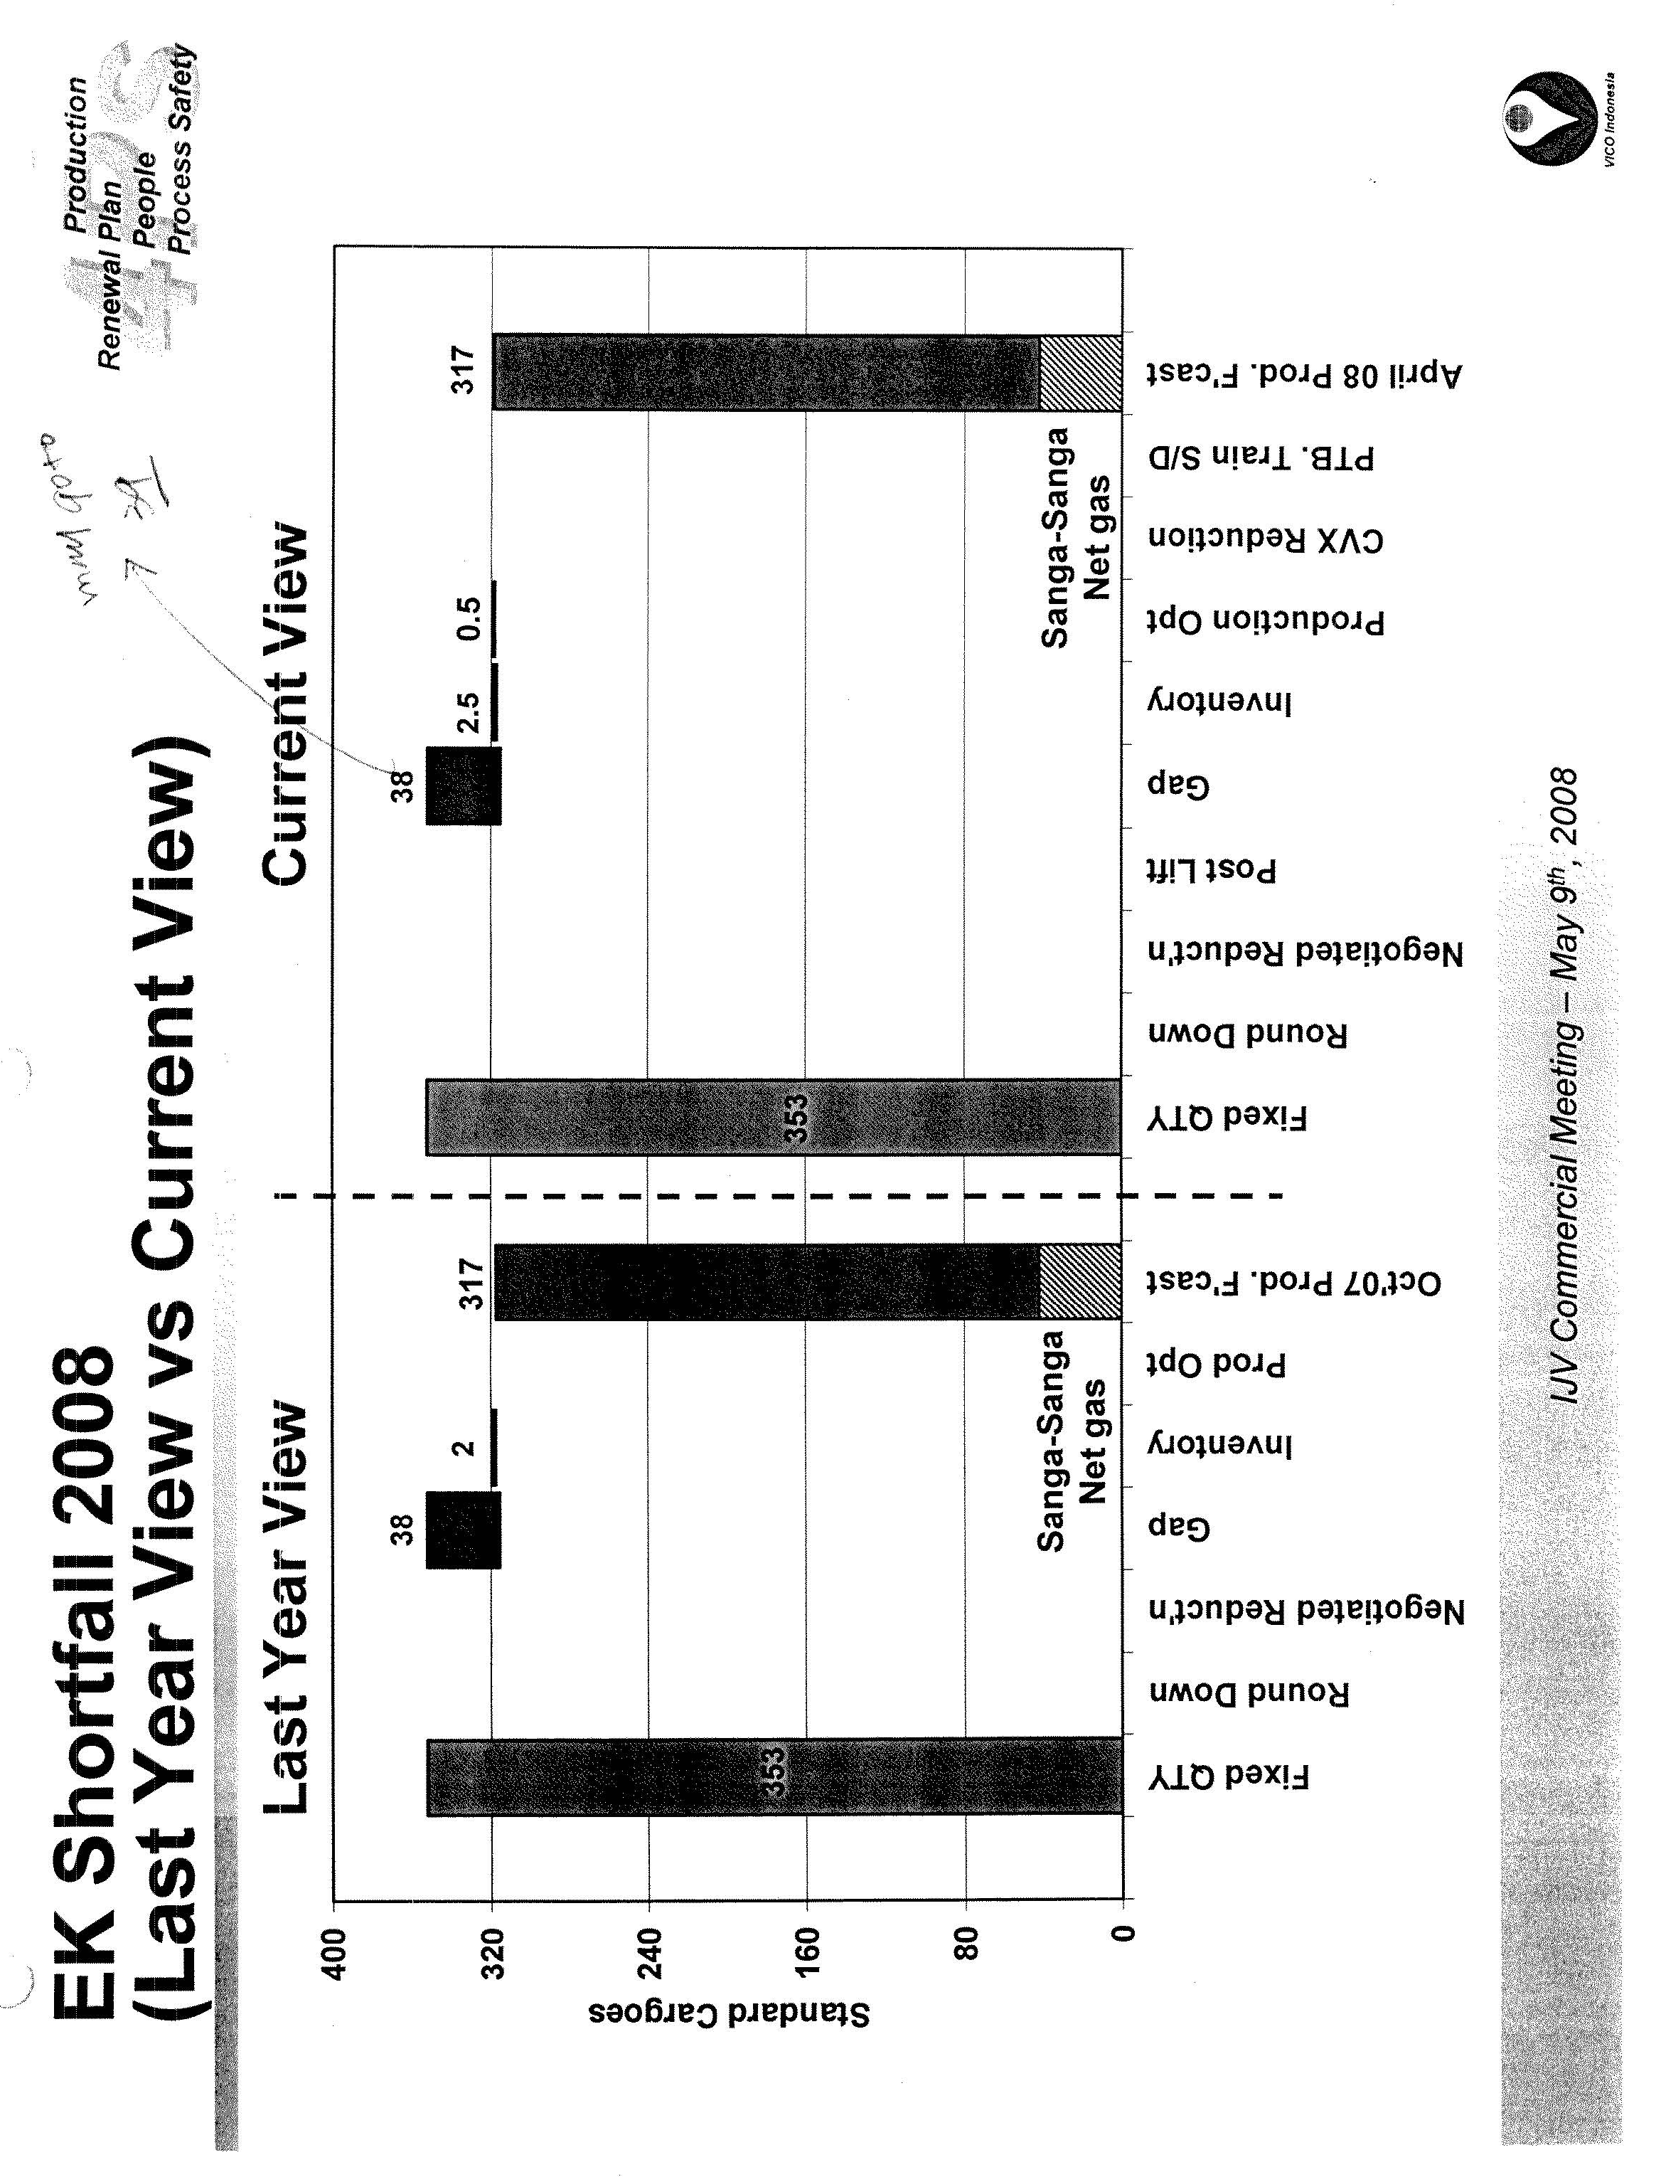

附件六
